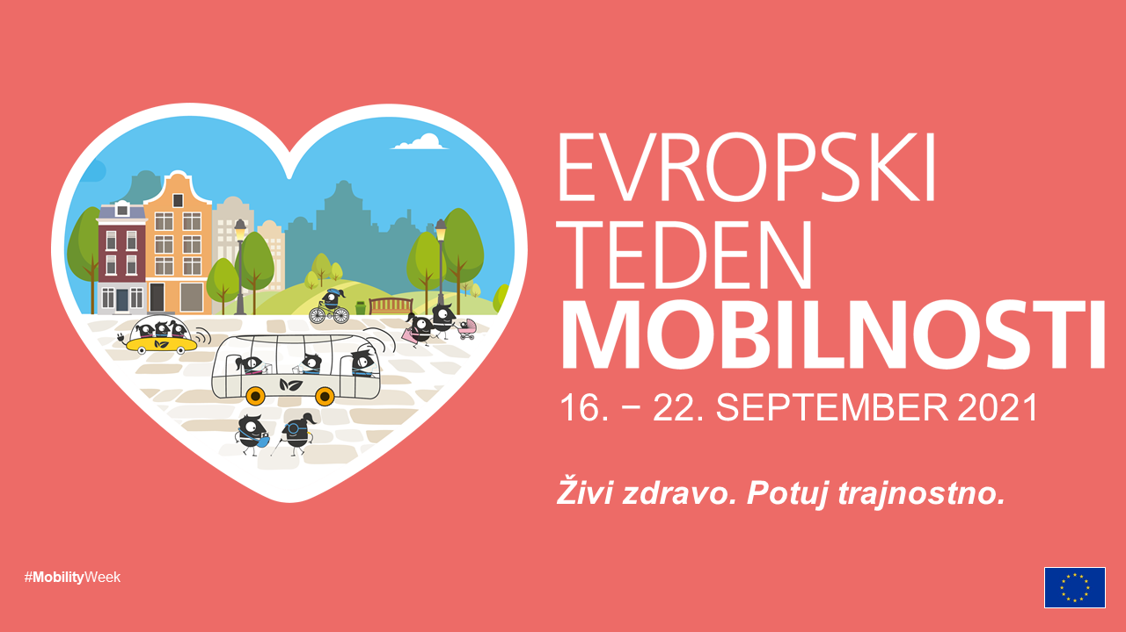
V OBČINI PREBOLD se bo dogajalo :
- pridite s kolesom ali peš v službo, šolo, trgovino,…
- jutranja telovadba
- nordijska hoja
- na kolo za zdrav um
- občinski test hoje na 2 kilometra
- Pešbus
- Beli zajček
- Pravljična ura in razstava
- Ostanimo mobilni – Kako do brezplačne karte za bus ali vlak za upokojence?
- Nakup pravega kolesa
- Ogled popravljalnice koles in prikaz servisa kolesa

Imate kolo, ki ga ne potrebujete več? Pripeljite ga v Medgeneracijski center Prebold.
Iščemo prostovoljce za izvajanje peš busa od 20. do 22. 9. ob 6.50 iz Kaplje, Latkove in Dolenje vasi v šolo.
Več informacij na www.prebold.si ali obcina@prebold.si ali 03/703 64 00.

